FLOWPOINT ZERO Punktablauf für bodengleiche Duschen

KALDEWEI

Eigenschaften

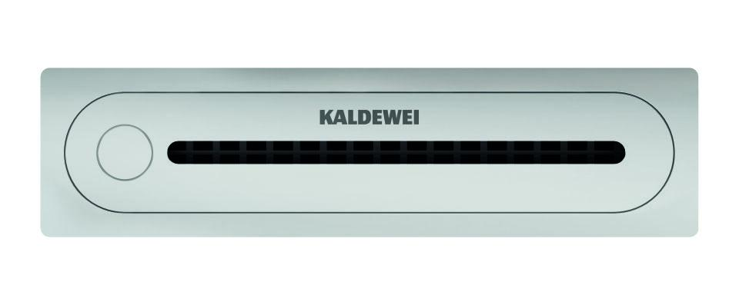

Form

rechteckig

Oberfläche

gebürstet, matt

Werkstoff

rostfreier Stahl

Breite (mm)

60,00

Höhe (mm)

11,00

Länge (mm)

233,00

Entwässerungsart

Freispiegel